考核操作流程

1. 科研人员通过办事大厅登录科研管理系统；
2. 成功登录科研管理系统之后，点击信息核对菜单；

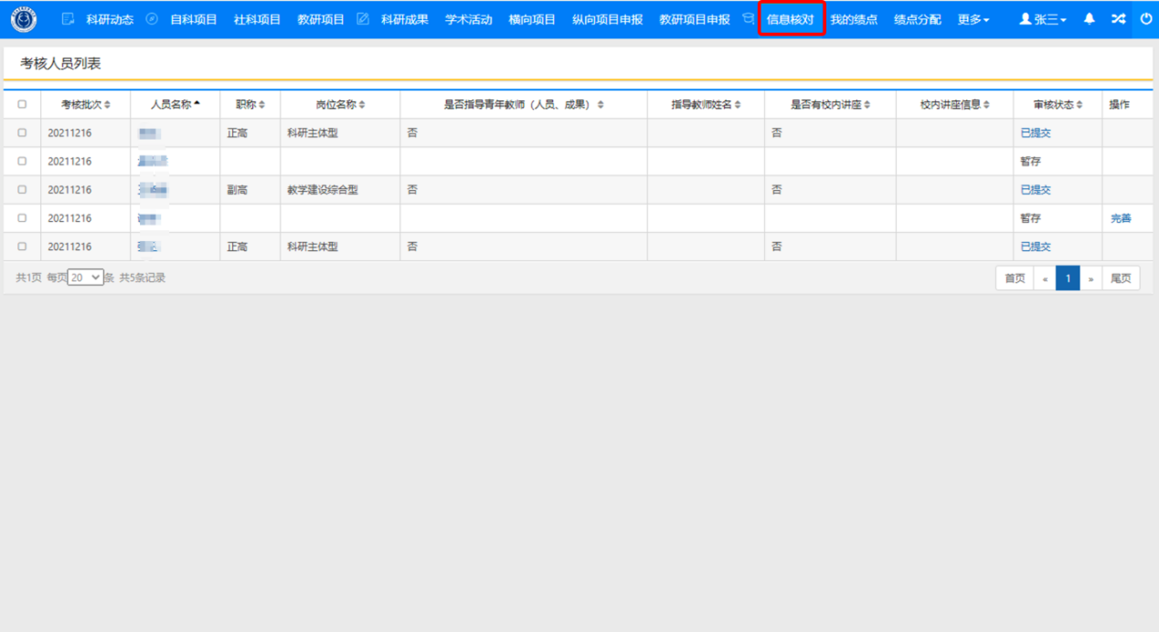

1. 在列表中点击完善按钮，进行基础信息的完善；

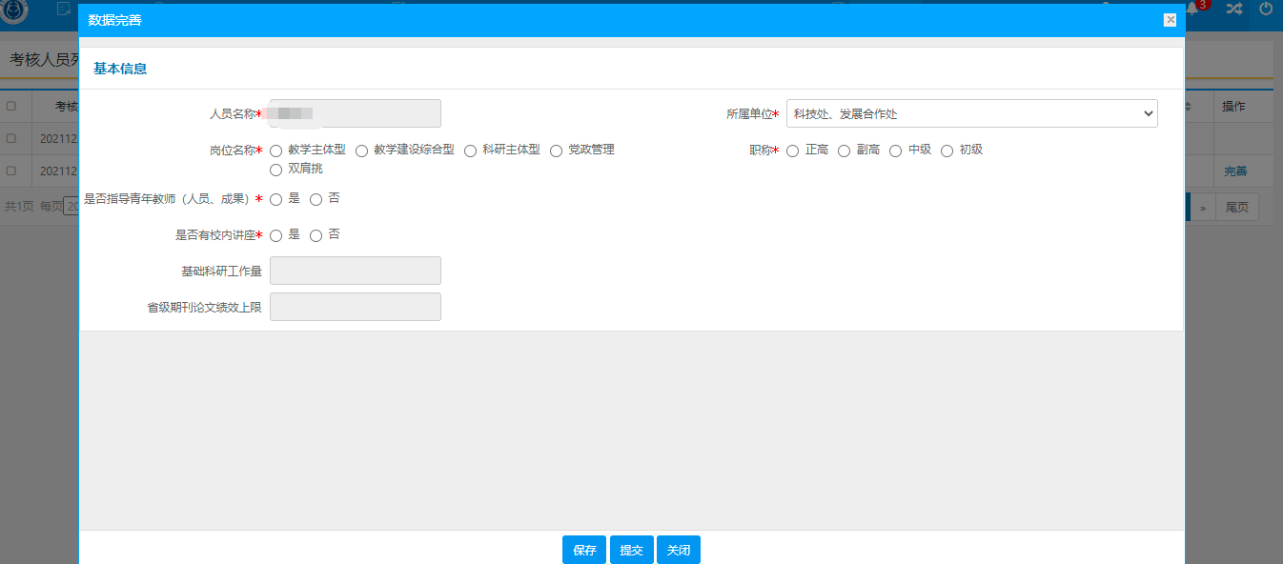

1. 填写完成无误点击提交按钮，进入审核流程（此流程不影响后面的考核）；
2. 点击顶部菜单我的绩点，进入绩点界面；

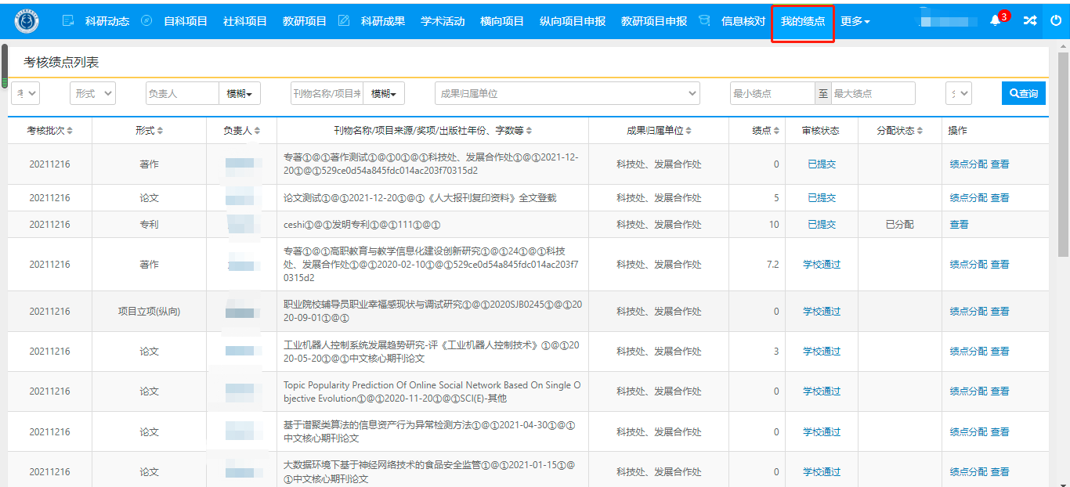

1. 如果不存在项目或成果的绩点，老师可以进行数据的补录，补录完成之后，我的绩点可以显示，直接进行分配；

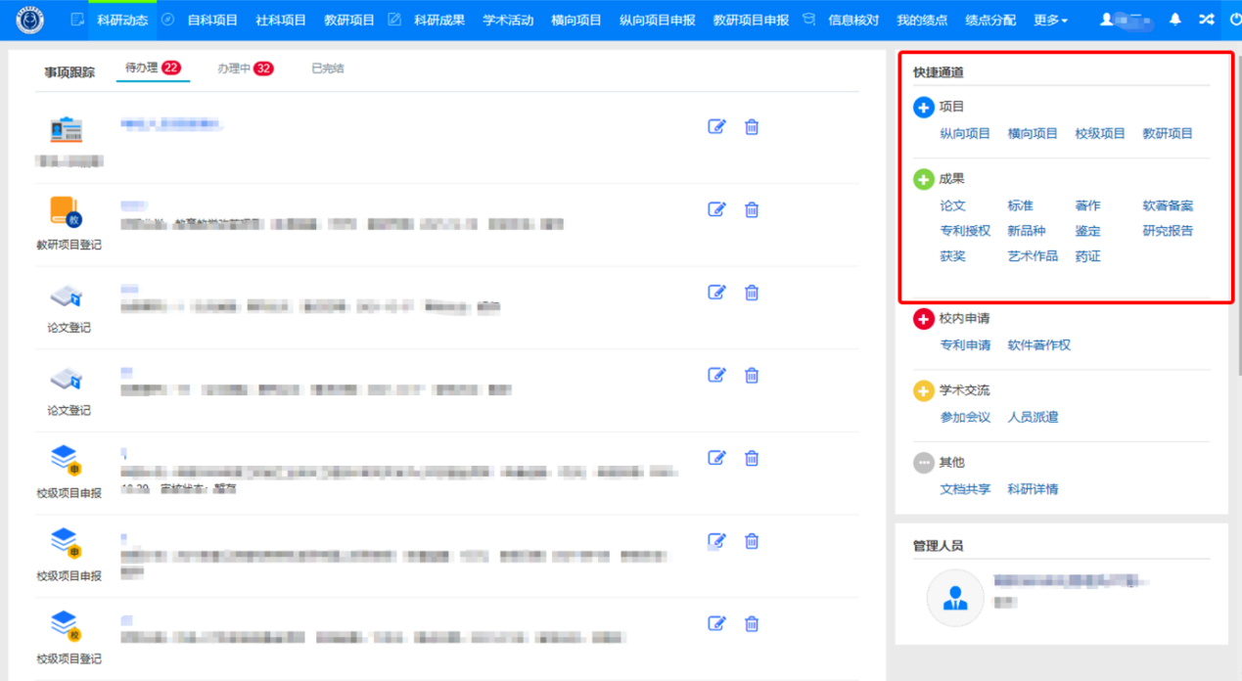

1. 点击绩点列表中的绩点分配，进入绩点分配；

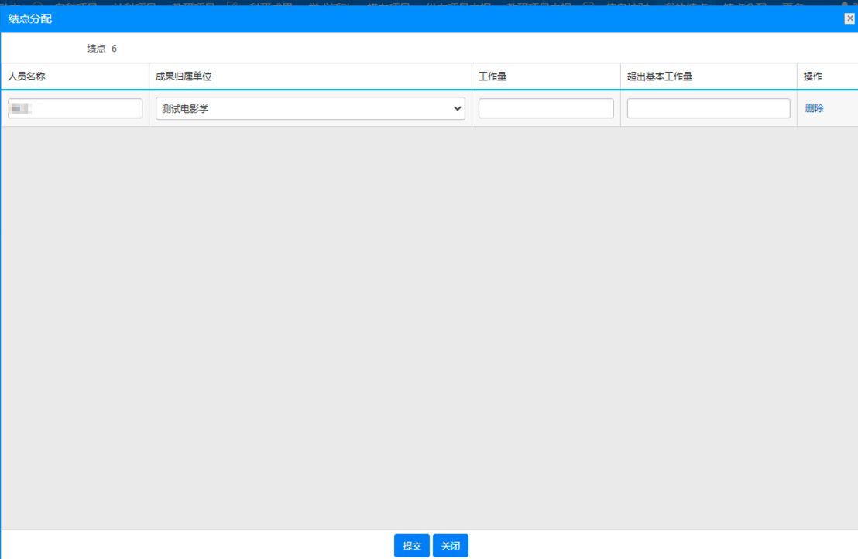

1. 绩点分配完成之后直接点击提交，进入审核流程；